ごみ集積場環境整備助成事業について

町内会のごみ集積場の美化を推進するため、支給している物品のほかに、ごみ集積場の整備に対する補助金交付制度もありますので、ご利用ください。

物品の支給（無償）

① 折りたたみ式ごみ収集容器
申 請：様式No.1にて、環境課へ（随時）
申請者：町会長
数 量：１町内会原則１年度につき１基まで。ただし、前回の支給から２年度が経過し ていること。
種 類：大（幅：約１８０㎝ 高さ：約９０㎝ 奥行：約９０㎝）
小（幅：約１２０㎝ 高さ：約９０㎝ 奥行：約９０㎝）
条 件：・通行の支障にならない場所に設置し固定できること。(市の事前確認が必要)
・町内会の所有物として適正な管理ができること。
・使用しない時は折りたたんで収納すること
・町内会未加入者等に対し、集積場利用の制限をしないこと。
引渡し：町内会が指定する場所へ市が運搬(設置は町内会)

折りたたみ式ごみ収集容器
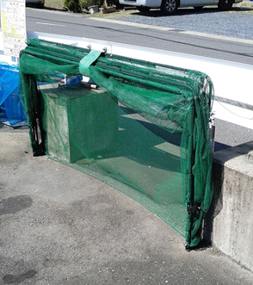
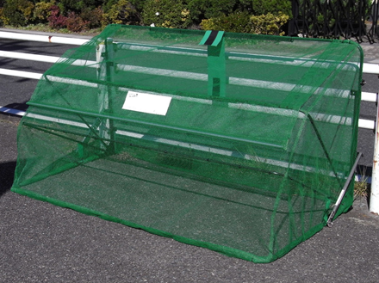

② 可燃ごみ用被せ型ネット(大3ｍ×4ｍ、小2ｍ×3ｍ)※生ごみ散乱防止用ネットです。
③ 啓発用看板(プラスチック製）（無地又は不法投棄防止用）、看板用の支柱、Ｌ字スタンド
申 請：様式No.2にて、環境課へ（随時）（②のみ出張所でも受け付け可）
申請者：町会長（ｸﾘｰﾝｷｰﾊﾟｰ、班長等 代理申請可)
数 量：可燃ごみ用被せ型ネットは毎年度２枚まで(破損等による交換は随時対応）

④ 啓発用看板(紙製)・チラシ
申 請：口頭・メール等で環境課へ（随時）
※市ホームページからチラシのダウンロード可能

⑤ ごみ集積場管理者の着用品（帽子及びベスト）
前年度の市からの照会に対し要望した数を、委嘱状伝達式で配付

補助金の交付

※集積場の美化や利便性の向上が図られる整備に対して補助金を交付します。
※事業計画がある場合、補助対象となるかを必ず事前に環境課へ確認してください。
※市から無償で折りたたみ式ごみ収集容器の支給を受けた場合は、当該年度は①のごみ集積場用地賃借料補助及び②の材料等購入費補助のみ利用できます。
※③の工事費又は修繕費補助金の交付を受ける場合は、当該年度は①のごみ集積場用地賃借料補助及び②の材料等購入費補助のみ利用できます。
※町内会未加入者等に対し、集積場利用の制限をしないこと。

申 請：次の様式にて、環境課へ
①ごみ集積場用地賃借料補助
様式№3
②材料等購入費補助
③工事費又は修繕費補助
④ごみ収集容器購入費補助 様式No.4
⑤ごみ収集容器修繕費補助
申請者：町会長

① ごみ集積場用地賃借料補助

対象経費：ごみ集積場として使用する土地の賃借料（当該年度分）
補 助 額：事業費の２分の１(上限6,000円 １集積場毎年度１回)

② 材料等購入費補助

対象経費：集積場用の砕石・ｺﾝｸﾘｰﾄﾌﾞﾛｯｸ・側溝ふた等の購入費、ごみ収集容器等の製作材料費及び監視カメラ・警告看板等の不法投棄防止に係る資機材購入費（送料等含）
補 助 額：事業費の４分の３(上限30,000円 １年度通算)
条 件：１回の申請につき1,000円以上であること。

③ 工事費又は修繕費補助

対象経費：フェンス、囲い等の設置、整地や舗装など集積場の整備工事に係る費用
ただし、用地取得費及び賃借料、電気設備・給排水工事等は対象としない。
※市の公共施設における集積場の整備は、必要に応じ市が施行します。
補 助 額：事業費の２分の１以内(上限100,000円 １年度１回)
条 件： ・１件20,000円以上の整備等であること。
・道路（歩道及び側溝を含む。）及び水路上以外であること。
・土地所有者等に10年以上の利用の承諾を得ていること。
・ごみの排出及び収集が容易な構造であること。
・５年以上の耐用性があると認められる構造であること。
※今年度交付を受ける場合、次回の申請は５年経過後に可能となります。

④ ごみ収集容器購入費補助

対象経費：折りたたみ式ごみ収集容器、以下の条件を満たすごみ収集容器の購入費(送料
含) ※既製品に限る。製作の場合は②を利用してください。
補 助 額：事業費の２分の１以内(上限30,000円 １年度1回)
条 件： ・道路（歩道及び側溝を含む。）及び水路上以外であること。
・土地所有者等に10年以上の利用の承諾を得ていること。
・ごみの排出及び収集が容易な構造であること。
・５年以上の耐用性があると認められる構造であること。

⑤ ごみ収集容器の修繕費補助

対象経費：ごみ収集容器の修繕に係る作業料・手数料等（部品代含）
補 助 額：事業費の２分の１以内(上限20,000円 １年度通算)
条 件：１回の申請につき3,000円以上であること。

